МУНИЦИПАЛЬНОЕ БЮДЖЕТНОЕ ДОШКОЛЬНОЕ ОБРАЗОВАТЕЛЬНОЕ УЧРЕЖДЕНИЕ ДЕТСКИЙ САД КОМБИНИРОВАННОГО ВИДА №33
«АЛЕНЬКИЙ ЦВЕТОЧЕК» ПОСЕЛОК ГАЗЫРЬ

Нравственно - патриотическое воспитание детей старшего дошкольного возраста

Конспект открытого занятия с использованием ИКТ

« Моя малая родина – поселок Газырь»

Из опыта работы воспитателя
МБДОУ ДС КВ №33 «Аленький цветочек»
Сусь Ольги Анатольевны

2012 год

Конспект открытого занятия с использованием ИКТ
« Моя малая родина – поселок Газырь»
Задача. Расширять и уточнять знания о родном поселке. Воспитывать любовь к родным местам.
Цель. Воспитать у детей любовь к своей малой родине, родному поселку. Закрепить знания детей о родном поселке: название поселка, основные достопримечательности. Познакомить с историей возникновения поселка, его названия. Закреплять умение поддерживать беседу.
Материал. Фотографии поселка. Проектор.

Ход занятия.
Звучит первый куплет песни «С чего начинается Родина»
Воспитатель. Дети знакома ли вам эта песня? Слышали ли вы ее раньше? (Ответы детей)
- А как вы думаете, что такое Родина? Что оно значит для вас? (Ответы детей)
- Да, ребята, вы хорошо и правильно говорите, что Родина для вас – это место где вы живете, где живут ваши родители, друзья, где ваш детский сад, поселок. Скажите, а как называется поселок, в котором мы живем?
Дети: Этот поселок называется Газырь.
Воспитатель. О нашем поселке много лет назад написал стихотворение житель поселка П. С. Данилов:
Дорога, что бежит на взгорок,
Степную даль раздвинул вширь,
Лежит мой маленький поселок,
Со славным именем Газырь.

- В далеком прошлом на нашей земле была война черкесов с турками. Один из черкесов потерял газырь. А у них был такой обычай: потеряешь газырь – получишь наказание. Черкес искал газырь и не нашел. А когда солдаты – строители начали прокладывать железную дорогу и строить дорожную будку и первые дома нашли казачий газырь. Белый, старательно выточенный из кости, он лежал на траве. Тогда помещик Бурсак сказал: «Здесь черкес потерял газырь, и разъезд будет называться Газырь. Так тому и быть». И дали они будущему селу имя Газырь. И поселились в нем люди отменного мужества большого трудолюбия. От старого села, разумеется, уже ничего не осталось. Теперь здесь рабочий поселок, того знаменитого совхоза, который так и называется – Газырь. Что вы можете рассказать о своем родном поселке? Какой ваш поселок? (Ответы детей.)
- Давайте посмотрим какой наш поселок красивый. (Рассматривание фотографий на слайдах).
- Вы узнаете это место? Кто там был? (Ответы детей.)
Слайд 1. Центральный парк.
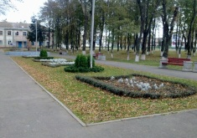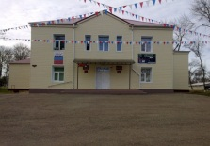
Слайд 2. Дом культуры.

Слайд 3. Доска почета.
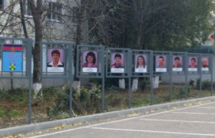
Слайд 4. Продуктовый магазин. 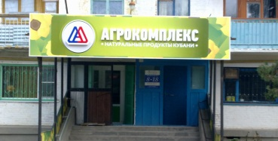

Воспитатель. Газырь, скорее, поселок уютный, аккуратный и очень зеленый. И недаром он в свое время занял по благоустройству второе место в республике. Мы, газырцы, очень радушны. И в этом своя логика. Трудолюбие соседствует со щедростью души, а щедрость – с вежливостью. Кстати, когда вы пойдете по улицам поселка, с вами будет здороваться каждый и стар и млад, и знакомый и совсем незнакомый. Это традиция. Она на Кубани не новая, но ведь люди и должны брать из прошлого все лучшее и нести его дальше…

- В годы Великой Отечественной войны беда не обошла стороной наш маленький Газырь. В 1943 году на окраине Газыря был бой за его освобождение от фашистов. Много солдат и офицеров погибло в этом бою. В память о них на братской могиле воздвигнут памятник скорбящему солдату.

Слайд 5. Памятник скорбящему солдату.
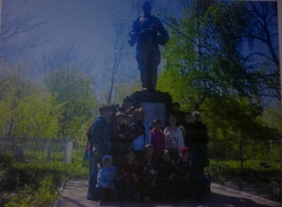

- Каждый год в Газыре отмечается памятный праздник «День освобождения Газыря» - 30 января. В этот день принято бывать на братской могиле погибших воинов. Жители нашего поселка возлагают венки и цветы, мы вспоминаем о погибших, грустим над их могилой.
- На одном из полей поселка происходила ужасная битва с фашистами. Сейчас на этом поле установлена мемориальная доска «Поле памяти».
Слайд 6. Мемориальная доска «Поле памяти».
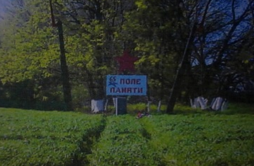

- На этом поле сеют пшеницу и всегда по ней цветут красные маки. Красные маки - цвет крови, пролитой героями, который освободили наш поселок.
- В центре поселка установлен памятник землякам, участникам войны, которые не вернулись с полей сражения за Родину в родной поселок.
Слайд 7. Мемориальный памятник.
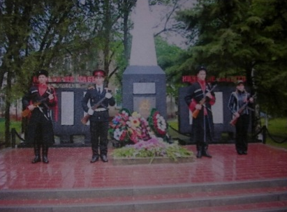

1 ребенок. Мир солдаты защищали, Жизнь они за него отдали. Сохраним в сердцах своих Память светлую о них.
2 ребенок. Благодарим, солдаты, вас За жизнь, за детство и весну, За птиц, за мирный дом, За мир в котором мы живем!
- После войны наш Газырский совхоз с годами стал одним из лучших зерновых хозяйств, так как земля у нас очень плодородная. Здесь можно выращивать: пшеницу, подсолнечник, кукурузу, свеклу и другие сельскохозяйственные культуры.
- С каждым годом наш поселок становится все лучше и краше. Построена пожарная часть. Построены детские, спортивные площадки. И все делается в поселке для его жителей.
Слайд 8. Детская площадка.
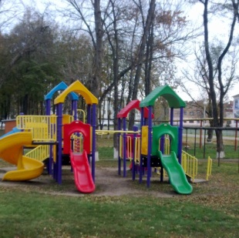
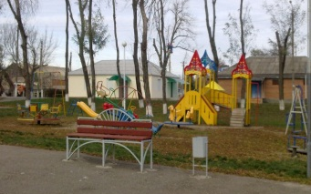
Слайд 10. Открытие спортивной площадки.
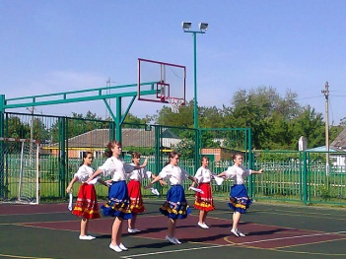
Люблю тебя, родной поселок.
Степей задумчивую грусть.
Родной Газырь, ты так мне дорог,
С тобой живу, дышу, смеюсь!

- Вот сколько интересного вы, ребята, узнали сегодня о нашем родном поселке Газырь. Понравилось путешествие по поселку? (Ответы детей.)

